Portfolio Burgerschap Politiek

**2013**

Naam leerling:

Klas:

Coach:

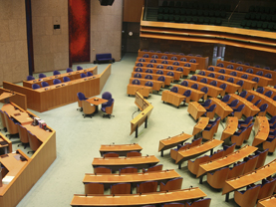

Wat versta jij onder Politiek?

Aantekeningen

Opdracht 1: bestuurlijke lagen

Opdracht 2a: Prinsjesdag

Opdracht 2b: wie beslist dat?

1. Een probleem analyseren

Uitwerking begrippen

Aantekeningen

Opdracht 3: Een probleem analyseren

2. Standpunten vergelijken en keuzes maken

Uitwerking begrippen

Aantekeningen

Opdracht 4a: Vooroordelen

Opdracht 4b: Redeneren vanuit principes

Opdracht 5: standpunten vergelijken en keuzes maken

3. Stemmen

Uitwerking begrippen

Aantekeningenhttp://arrangeren.wikiwijs.nl/res/images_wikiwijs/les_pijl_empty.gif

Opdracht 6: veel meningen 1 besluit

Opdracht 7: stemmen

4. Meepraten en meebeslissen

Uitwerking begrippen

Aantekeningen

Opdracht 8. Meepraten en meebeslissen